Краевое государственное бюджетное учреждение
дополнительного образования
«Камчатский дворец детского творчества»

Отдел декоративно-прикладного творчества

Технологическая карта

«Изготовление игрушки из шерсти

«Корякская матрешка»

Составила:
педагог дополнительного
образования
Иванова Т.И.

г. Петропавловск – Камчатский
2025 г.

Технологическая карта

Изготовление игрушки из шерсти

«Корякская матрешка»

Цель:

Создать игрушку «Корякская матрешка» методом сухого валяния.
Задачи:
1. Познакомиться с методами обработки шерсти
2. Изучение технологии и реализация на практике технологии сухого валяния
Материалы:
- шерсть;
- иглы для валяния;
- подложка для валяния;
- ножницы;
- клей;
- бисер;
- иглы для бисера;
- нитки.

Техника безопасности при работе с колюще-режущими предметами (иглы для валяния)

1. Иглу всегда при работе нужно держать перпендикулярно к изделию.
2. При валянии держать в руках комок шерсти неудобно и опасно - можно уколоться, поэтому удобнее работать на коврике из поролона толщиной примерно 10 см.
3. В процессе работы нужно быть очень внимательным и нельзя отвлекаться.
4. Процесс валяния очень долгий и нужно набраться терпения, выполняя сухое заваливание.
5. Хранить иголки в определенном месте (подушечке, специальной коробке и пр.), не оставлять их на рабочем месте.
6. Быть предельно осторожным.

Технологическая карта
№ | Операция | Эскиз | Инструменты
1 | Начнем работу с валяния туловища матрешки. Возьмем достаточно большой пучок коричневой шерсти. Берем иголку № 1 и начинаем валяние туловища. Втыкаем иголку глубоко в шерсть до тех пор, пока заготовка туловища не станет плотной и не приобретёт нужную вам форму. Иголкой работаем аккуратно, соблюдаем технику безопасности. | 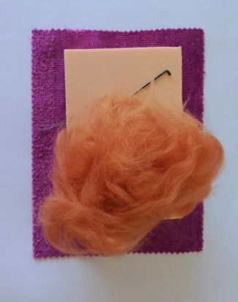 | Подложка для валяния, шерсть, игла № 1.
2 | Туловище готово, переходим к валянию лица.  Для этого берем кусочек шерсти бежевого цвета, и формируем круг в районе головы матрешки. | 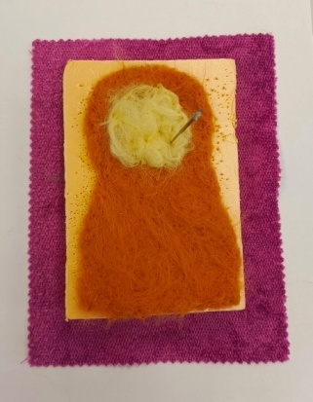 | Подложка для валяния, шерсть, игла № 1.
3 | Когда лицо готово, переходим к валянию опушки головного убора.  Для этого понадобится шерсть белого цвета. Формируем вокруг лица пушок головного убора | 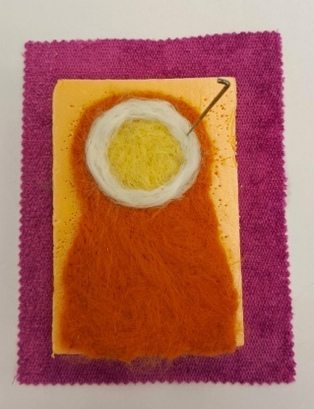 | Подложка для валяния, шерсть, игла № 1.
4 | После того, когда опушка готова, переходим к валянию опушки в районе шеи и нижней части нашей матрешки. Для этого понадобится шерсть белого цвета. Вам необходимо отщипнуть волокна шерсти и привалять, формируя прямые полоски, как показано на фото. | 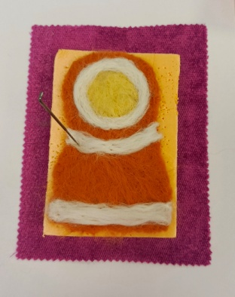 | Подложка для валяния, шерсть, игла № 1.
5 | А сейчас можно приступить к валянию к валянию лица (,глаза, улыбка, нос). Для этого берем немного красного цвета, скручиваем небольшой жгутик и приваливаем улыбку. Глазки делаем таким же способом. | 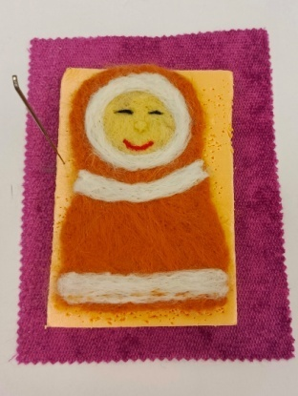 | Подложка для валяния, шерсть, игла № 1.
6 | Заключительным этапом изготовления нашей Корякской матрешки, будет изготовление "розеток" на платье матрешки. Для этого выбираете шерсть любого цвета и в середине туловища формируете круг диаметр примерно 10 мм. На этот круг, сверху приваливаем шерсть другого цвета, меньшим диаметром. Таким же образом формируем еще две розетки, слева и справа от основного круга |  | Подложка для валяния, шерсть, игла № 1.
7 | Когда все розетки готовы, переходим к их украшению. При помощи клея и бисера украшаем розетки. |  | Клей, бисер

